Korupce je ve stavebnictví nejnižší od roku 2007

Praha, 6. května – Hlavním zdrojem zakázek jsou pro velké stavební společností výběrová řízení. Střední/malé firmy zase nejčastěji spoléhají na osobní kontakty. Minimální průměrná marže je u velkých stavebních společností 3 procenta, u středních a menších firem 9 procent. Výrazně klesl podíl společností, které jsou ochotny přijmout zakázku s nulovou nebo zápornou marží. Podíl firem, které byly požádány o úplatek v minulém roce, je nejnižší od roku 2007. Vyplývá to z nejnovější Kvartální analýzy českého stavebnictví Q2/2015 zpracované analytickou společností CEEC Research ve spolupráci se SGCP, divize Weber.

Pro střední a malé firmy jsou osobní kontakty nejefektivnějším zdrojem jimi získaných zakázek. Velké firmy naopak získávají největší objem práce z výběrových řízení. V roce 2008 byla jedním z nejdůležitějších zdrojů nové práce přímá poptávka od zákazníků. „Sektor byl tehdy na vrcholu konjunktury, poptávka převyšovala nabídku, pro devět z deseti (87 procent) firem nebyl problém získat nové zakázky, naopak jedním z hlavních úskalí bylo zajistit dostatek pracovníků, kteří by danou práci mohli zrealizovat. O sedm let později je vše jinak. Přímá poptávka od investorů je v oboru nejméně efektivním způsobem pro získání nové práce. Těch zákazníků, kteří by sami klepali na dveře u stavebních firem, je minimum,“ konstatuje Jiří Vacek, ředitel analytické společnosti CEEC Research.

Z pohledu stavebního zaměření je aktuálně rovněž vidět rozdíly ve způsobech získávání zakázek. Společnosti z inženýrského stavitelství, které realizují práce zejména pro veřejné investory, v současnosti nejvíce spoléhají na výběrová řízení. „Vzhledem k situaci na trhu a našemu zaměření na veřejný sektor jsou to zejména veřejná výběrová řízení, příp. veřejné zakázky malého rozsahu. Privátní sektor je sice na mírném vzestupu, zejména v segmentu bytové nebo průmyslové výstavby, ale v našem portfoliu tvoří minoritu,“ uvádí Tomáš Koranda, člen představenstva, HOCHTIEF CZ a. s. Firmy realizující výstavbu zejména v pozemním stavitelství častěji spolupracují se soukromými investory a jako efektivnější zdroj nových zakázek hodnotí osobní kontakty. Milan Valenta, obchodní ředitel společnosti PRŮMSTAV a. s. doplňuje: „Naší hlavní obchodní strategií je udržení dobrých vztahů s klíčovými zákazníky. Dosahujeme toho kvalitou odváděné práce, respektováním pevné smluvní ceny, dodržováním termínů, zajištěním bezpečnosti na stavbách a dobře fungujícím záručním servisem. S těmito referencemi a s rozumnou nabídkovou cenou se pak účastníme výběrových řízení i u nových klientů“.
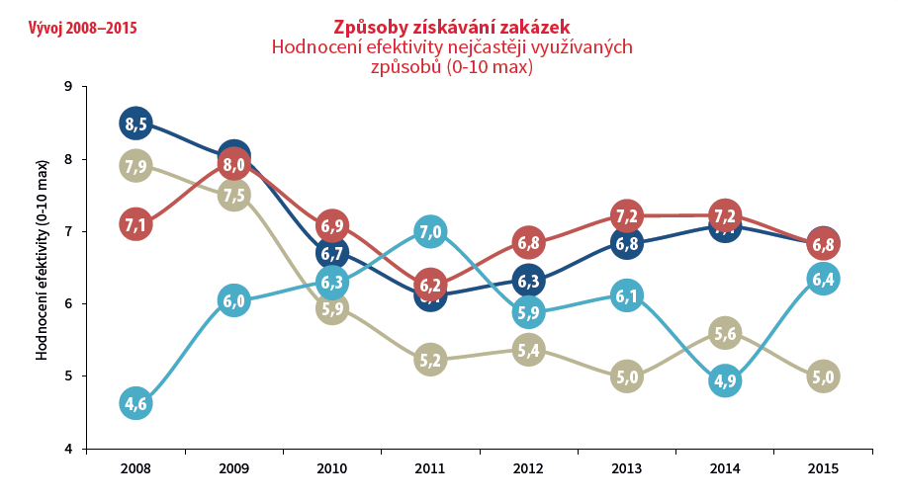

Jak ukazuje nejnovější Kvartální analýza českého stavebnictví Q2/2015, jelikož růst stavebnictví je pozvolný (ne skokový) a objem práce roste pozvolně, nemají společnosti výrazný prostor pro zvyšování marží – potvrzuje 64 procent ředitelů firem. Zvýšit marže se prozatím podařilo čtvrtině stavebních firem. Velké firmy uvádějí, že minimální jimi požadovaná marže, kterou do svých nabídek vkládají, jsou 3 procenta (stejně jako v minulém roce); u středních a malých firem je to 9 procent (8 procent v roce 2014). Rapidně ale klesl podíl společností, které jsou ochotny přijmout zakázku s nulovou nebo zápornou marží, a to až o 14 procentních bodů (z 38 % firem v roce 2014 na 24 % nyní). „Bohužel tomu tak donedávna bylo. Vedla nás k tomu zejména snaha o udržení kvalitních spolupracovníků, jako základ úspěšného působení naší firmy v pokrizových letech,“ vysvětluje Petr Čižek, jednatel SWIETELSKY stavební s.r.o. „Zakázky se zápornou marží jsou pohrobkem minulých let krize, kdy primárním cílem bylo udržení tržního podílu. Je dobře, že tato praxe přestává platit. Jak pro stavební firmy, které mnohem více dbají na finanční přínos realizovaných zakázek, tak i pro zadavatele, kteří mohou získat kvalitnější a spolehlivější dodávku, komentuje situaci Pavel Kliment, partner odpovědný za služby pro realitní a stavební společnosti, KPMG Česká republika. Tuto praxi potvrzuje i Luboš Tomášek, ekonomický ředitel direkcí TJ + TD, STRABAG Rail a. s.: „Všichni máme z výsledků minulých soutěži povědomí, kde která firma ekonomicky „teče“ a že je takových zakázek z minulosti v jejich portfoliu stále dost. Navíc rizik vyplývajících ze zadávacích podmínek nových soutěži spíše přibývá, prvoplánové podbízení se zápornou marži tedy většina rozumných firem, myslím, opouští a tento trend bude pokračovat.“ S ním souhlasí i Jiří Pohloudek, obchodní ředitel, RD Rýmařov, s.r.o.: „V současné době to již není potřeba.“ A jak dodává Karel Branda statutární ředitel, Trigema Building, a.s., „Zakázky s nulou či zápornou marží nejsme ochotni přijímat. Vzhledem k ’velikosti’ marží stačí někdy prostá chyba při kontrole smlouvy o dílo nebo projektové dokumentace, a problém s marží je na světě.“

Zároveň klesl podíl společností, které jsou ochotny porušit své interní předpisy (risk management) kvůli získání zakázky. Tento pokles byl ale prozatím pouze mírný (z 52 % v roce 2014 na 47 % v roce 2015).

Jak potvrzuje nejnovější Kvartální analýza českého stavebnictví, podíl firem, které byly v minulém roce požádány o úplatek v souvislosti se získáváním zakázky, se snížil. Podíl firem, které v roce 2014 o úplatek požádány nebyly, je 74 procent, což je nejlepší výsledek od roku 2007.
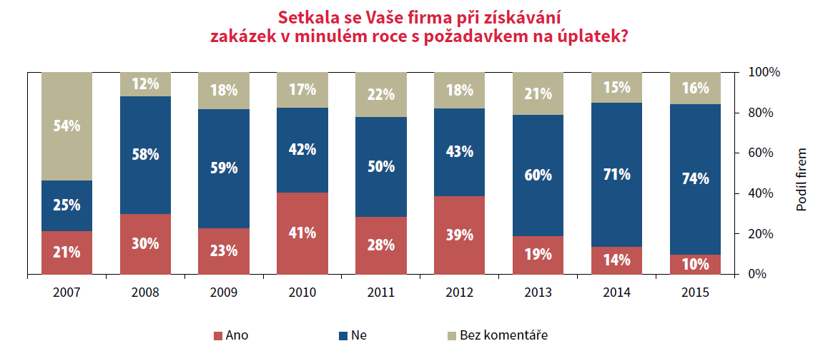

O připravovaných klíčových veřejných i soukromých investicích budou 14. května na největším setkání generálních ředitelů stavebních, developerských a projektových firem – SETKÁNÍ LÍDRŮ ČESKÉHO STAVEBNICTVÍ 2015 – diskutovat s více než 600 představiteli firem předseda vlády Bohuslav Sobotka, ministr dopravy Dan Ťok, ministryně pro místní rozvoj Karla Šlechtová, ministr životního prostředí Richard Brabec a další významné osobnosti.
Více na www.ceec.eu

Generálním partnerem Kvartálních analýz českého stavebnictví je společnost SGCP – divize Weber. Stříbrnými partnery jsou společnosti Ramirent, Tyros Loading Systems CZ, ÚRS, Tatra a Husqvarna. Bronzovými partnery jsou společnosti Isover, Rigips a Callida. Výhradním právním partnerem je Achour a Hájek. Výhradním partnerem pro energeticky efektivní budovy je Ruukki. Výhradním partnerem v pojištění je Česká pojišťovna; Výhradním projektovým partnerem je VALBEK. Výhradním poradenským partnerem je KPMG Česká republika. Výhradním developer partnerem je společnost Trigema. Výhradním stavebním partnerem je společnost Skanska. Výhradním veletržním partnerem je Stavební veletrh IBF 2015. Výhradním developer partnerem pro oblast office je Metrostav Development. Výhradním partnerem pro oblast personalistky je HRM Corporation.

Kontakt pro média:
Alena Bradáčová
PR & Communication Director
CEEC Research
E-mail: bradacova@ceec.eu
Tel.: +420 777 299 790

CEEC Research je největší analytickou společností specializující se na stavebnictví, projektový a developerský sektor, strojírenství a oblast veřejných zakázek v zemích střední a východní Evropy. Byla založena v roce 2005 a od té doby bezplatně poskytuje studie o aktuálním stavu a očekávaném vývoji v těchto segmentech v deseti zemích střední a východní Evropy. Všechny studie a analýzy CEEC Research jsou založeny výhradně na údajích získaných z pravidelných strukturovaných interview s klíčovými představiteli vybraných největších, středních i malých společností.

CEEC Research navíc k pravidelným a bezplatným analýzám stavebního, projektového, developerského, strojírenského a veřejného sektoru také organizuje specializovaně zaměřené konference, kterých se účastní generální ředitelé nejvýznamnějších stavebních, developerských, projektových a strojírenských společností, prezidenti svazů, cechů a komor z těchto oblastí, aby diskutovali s nejvyššími představiteli státu vybraných zemí.

